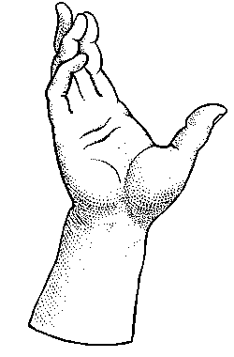
Alzheimers sjukdom

Vad är Alzheimers sjukdom?

Alzheimers sjukdom är en demenssjukdom. Alzheimer är en sjukdom som påverkar hjärnan. Den förtär nervceller i hjärnan och det leder t.ex. till att man glömmer bort uppgifter och händelser, men också att man får problem med talet och att orgientera sig på både nya och gamla platser. Alzheimer är den vanligaste demenssjukdomen i världen och man räknar med att det finns omkring 15 miljoner sjuka världen över. I Sverige finns det ungefär 180 000 personer med någon slags demenssjukdom, varav cirka 60 000 har Alzheimers sjukdom. Alzheimers sjukdom kan drabba vem som helst, men det är väldigt sällsynt att de under 50 år drabbas, den är vanligast hos dem som har nått 65 års ålder. Det finns väldigt mycket kunskap om sjukdomen i sig, men det finns inget svar på vad som har startat det.

Vad händer?

Nervcellerna bryts ner för fort.
Alzheimer är en sjukdom som påverkar hjärnan. Vid tinningloberna sitter minnescentrumet i hjärnan och där finns det nervceller som bryts ner när man får Alzheimer. Processen är långvarig och det kan ta flera år innan sjukdomen märks av. I senare stadier påverkas inte bara minnescentrumet utan även pannloberna där omdöme, insikt och impulskontrollerna sitter.
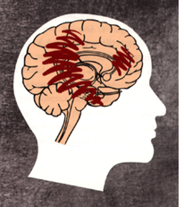
En hjärna som fungerar normalt tar emot intryck och signaler från alla hjärnans delar, men vid Alzheimer begränsas områdena i hjärnan som kan uppfatta allt som händer korrekt. Synen, hörseln och talet är alla kopplade till detta vilket gör att man kan få svårt att styra tal, syn och hörsel korrekt, man kan t.ex. tänka på hur man ska säga något, men ändå säger man inte speciella ord, avslutar meningen på fel vis eller helt enkelt blandar om bokstäver och ord.

Symptom

Några av de tidigaste symptom på Alzheimers sjukdom är:

- Glömska
- Förlorar helhetsgreppet vid stress
- Svårt att anta krävande uppgifter
- Svårt att tänka klart och lösa uppgifter
- Problem med talet
- Svårt att lära sig nya saker
- Problem med den rumsliga uppfattningen, framför allt i nya miljöer

Senare symptom:

- Svårt att sköta om hushålls- och arbetsuppgifter t.ex. matlagning, att betala räkningar etc.
- Förmågan att analysera och förstå
- Svårt att orientera sig, även på platser man besöker varje dag
- Svårt att känna av föremåls placering t.ex. när man ska sätta sig på en stol
- Minska insikt om sitt tillstånd är också en symptom, men den är en av dom senaste i sjukdomens förlopp. När man inte inser hur sjuk man är och kommer in i förnekelsen är man inte kapabel till att klara sig själv.
Behandling eller bot?

Idag finns det fyra stycken godkända mediciner som bromsar processen. Tre av dom medicinerna minskar nedbrytningen av signalämnet acetylkolin och den fjärde minskar de negativa effekterna med signalämnet glutamat. Än så länge har man sett positiva resultat av medicineringen. Hälften av alla som använt någon av medicinerna har inte blivit sjukare, utan sjukdomens process har bromsats in. En fjärdedel av de medicinerade har blivit bättre och en fjärdedels tillstånd har inte förändrats positivt, istället fortsätter sjukdomen att utvecklas. Med andra ord finns det en behandling som kan stabilisera tillståndet, men det finns ingen bot.
Det finns ovanliga symptom som t.ex. depressivitet, hallucinationer, ångest och ibland beteendestörningar. Om det finns tecken på dessa hos någon som är sjuk i Alzheimers sjukdom kan deras medicinering behöva specialiseras.

Hanna Svensson

92A –2005-

